**Phát Triển Cơ Sở Dữ Liệu**

**Bài Tập Xây Dựng Class Diagram : Quản Lí Thư Viện**

**Họ Tên:** Lương Quốc Dũng

**MSSV:** 1362015

**Lớp:** 13CK2

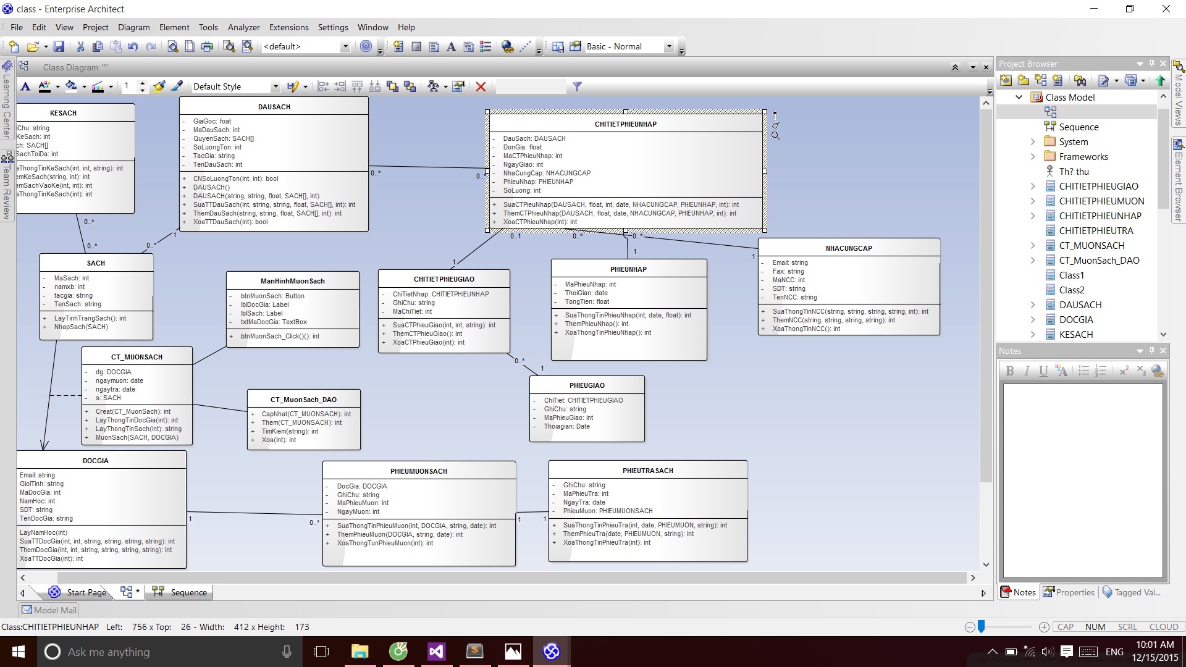**\*\*\*Class diagram**

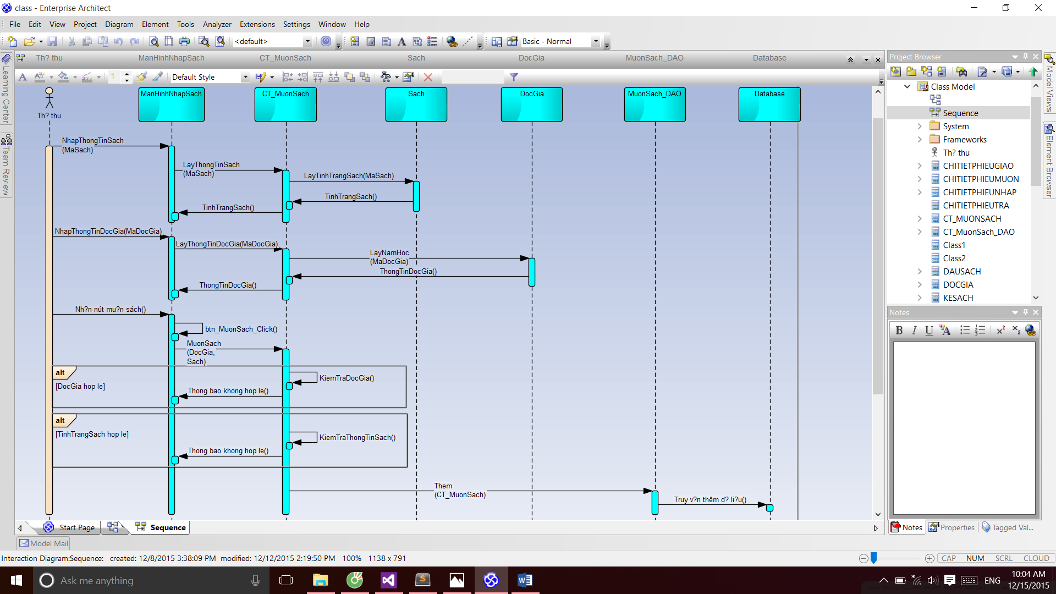**\*\*\*Sequence diagram**